3. Použití internetu ve vztahu k veřejné správě
Veřejná správa zahrnuje ústřední orgány státní správy, jakými jsou např. ministerstva, úřady, orgány samosprávy (např. krajské a obecní úřady) a další.
Úplné elektronické podání je takové podání, které je vyřízeno bez nutnosti používat doklady v papírové formě. V případě ČR a podnikatelského sektoru se jedná nejčastěji o podání daně z příjmu právnických osob, DPH, elektronické služby ČSSZ či služby zdravotních pojišťoven a elektronické celní řízení.

Hlavní zjištění
- V průběhu roku 2014 použilo internet ve vztahu k veřejné správě 97 % podniků. V posledních 3 letech se podíl podniků využívajících internet ke komunikaci s veřejnou správou příliš nemění.
- Podniky komunikují s veřejnou správou prostřednictvím internetu nejčastěji elektronickou poštou. Internet hojně využívají také k získání informací z webových stránek úřadů. V roce 2014 obě tyto možnosti využilo shodně 94 % podniků. Formulář si z webu veřejné správy stáhlo 92 % podniků a 86 % jej vyplnilo a odeslalo online.
- V posledních letech výrazně narůstá počet podniků využívajících on-line služeb nabízených veřejnou správou. Úplné elektronické podání využilo v roce 2014 v České republice více než 86 % podniků (meziroční nárůst o téměř 8 p. b.). V roce 2010 byl jejich podíl zhruba poloviční (48 %).
- V roce 2014 využívalo nejvíce podniků (78 %) internet k úplnému elektronickému přiznání DPH. Více než dvěma třetinám sloužil k přístupu ke službám ČSSZ. Více než polovina podniků využila internet
k úplnému elektronickému přiznání služeb zdravotních pojišťoven (57 %) či k dani z příjmu právnických osob (54 %). Pětina podniků si prostřednictvím internetu zcela vyřídila celní řízení.
- Šetření o využívání ICT podniky také zjišťuje využívání datových schránek ke komunikaci se státní správou. Dokumenty organizacím veřejné správy prostřednictvím datových schránek zasílaly v roce 2014 čtyři pětiny všech podniků, což je o 10 p. b. více podniků než před rokem, a téměř o 30 p. b. více, než v roce 2010.
- Stejně jako využívání služeb e-governmentu, také elektronické podávání přihlášek do výběrových řízení veřejné správy je typické spíše pro velké a střední podniky (50–249 zaměstnanců). V roce 2014 podalo elektronickou nabídku do systému elektronických výběrových řízení 27 % velkých, 28 % středních
a 18 % malých podniků. Podstatně častěji šlo o výběrová řízení státní správy či samosprávy v ČR, přičemž nejaktivnějšími byly v tomto směru podniky z odvětví Stavebnictví či Výroby a rozvodu energií.
- Přístup do zadávací dokumentace k veřejným zakázkám použila v roce 2014 čtvrtina podniků. Častěji se opět jednalo o středně velké a velké podniky. Z odvětvového hlediska převažovaly podniky ze Stavebnictví. Nejméně často použily internet pro přístup do dokumentace veřejných zakázek podniky poskytující Ubytování, stravování a pohostinství.
Graf 3.1: Úplné elektronické podání v podnicích ČR podle typu služby*, 2014
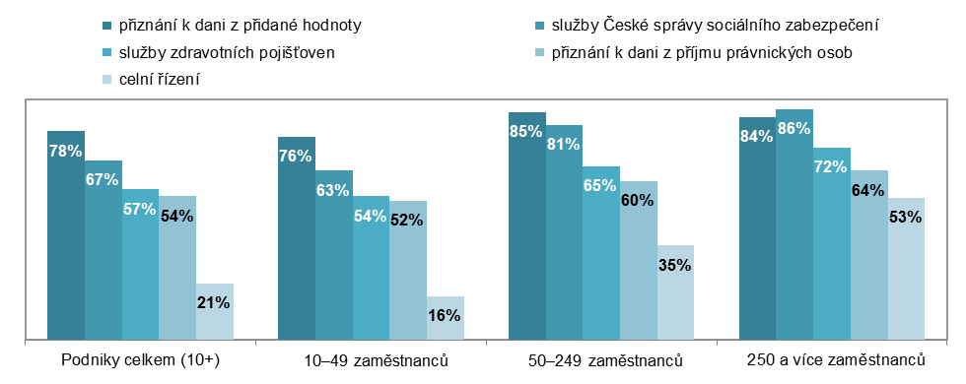
*podíl na celkovém počtu podniků v dané velikostní a odvětvové skupině (v %)
podíl na celkovém počtu podniků v dané velikostní a odvětvové skupině (v %)
Tab. 3.1: Podniky v ČR používající internet ve vztahu k veřejné správě, 2014
 | Celkem | podle činnosti
 |  | komunikace | získávání informací | stahování formulářů | on-line vyplnění a odeslání formulářů | přístup do zadávací dokumentace | podání nabídky do el. výběr. řízení v ČR
Podniky celkem (10+) | 96,6 | 94,3 | 93,7 | 92,0 | 86,3 | 24,8 | 20,3
Velikost podniku
10–49 zaměstnanců | 96,0 | 93,3 | 92,5 | 90,7 | 84,1 | 23,0 | 18,3
50–249 zaměstnanců | 98,4 | 97,6 | 97,7 | 96,3 | 93,9 | 31,5 | 27,5
250 a více zaměstnanců | 99,7 | 99,2 | 99,4 | 98,8 | 97,5 | 30,2 | 26,8
Odvětví (ekonomická činnost)
Zpracovatelský průmysl | 97,3 | 94,6 | 95,1 | 93,8 | 89,0 | 19,2 | 15,4
Výroba a rozvod energie, plynu, tepla | 96,8 | 96,1 | 94,3 | 92,9 | 89,0 | 45,9 | 39,1
Stavebnictví | 98,6 | 97,3 | 98,1 | 96,5 | 91,3 | 52,9 | 42,1
Obchod; opravy motorových vozidel | 96,2 | 93,7 | 91,6 | 90,3 | 82,2 | 20,5 | 17,9
Doprava a skladování | 97,5 | 94,9 | 92,7 | 90,9 | 87,0 | 13,6 | 9,4
Ubytování, stravování a pohostinství | 90,1 | 84,3 | 83,3 | 80,8 | 73,0 | 6,5 | 4,8
Informační a komunikační činnosti | 99,2 | 97,7 | 99,1 | 97,4 | 93,4 | 38,8 | 34,9
Peněžnictví a pojišťovnictví | 98,4 | 97,7 | 96,7 | 89,4 | 84,7 | 11,7 | 6,8
Činnosti v oblasti nemovitostí | 97,3 | 95,7 | 96,3 | 91,5 | 88,3 | 13,8 | 10,5
Profesní, vědecké a technické čin. | 97,6 | 97,1 | 95,4 | 93,2 | 88,6 | 33,6 | 26,8
Administrativní a podpůrné čin. | 92,5 | 91,7 | 91,2 | 89,6 | 83,5 | 25,6 | 22,8

Tab. 3.2: Podniky v ČR používající internet k úplnému elektronickému podání, 2014
 | Celkem | podle účelu
 |  | přiznání k dani z příjmu práv. osob | přiznání k dani z přidané hodnoty | služby České správy soc. zab. | celní řízení | služby zdravotních pojišťoven | jiné úplné elektronické podání
Podniky celkem (10+) | 86,3 | 53,9 | 78,1 | 67,3 | 21,3 | 56,5 | 59,1
Velikost podniku
10–49 zaměstnanců | 84,3 | 52,2 | 76,1 | 63,4 | 16,4 | 53,8 | 55,4
50–249 zaměstnanců | 92,8 | 59,6 | 85,4 | 80,6 | 35,4 | 65,1 | 71,7
250 a více zaměstnanců | 96,3 | 63,5 | 83,5 | 86,4 | 53,2 | 72,1 | 74,1
Odvětví (ekonomická činnost)
Zpracovatelský průmysl | 88,0 | 52,7 | 79,7 | 71,2 | 31,0 | 59,0 | 61,3
Výroba a rozvod energie, plynu, tepla | 92,6 | 64,2 | 84,7 | 77,6 | 27,0 | 57,5 | 70,7
Stavebnictví | 90,8 | 55,5 | 81,8 | 73,5 | 11,2 | 60,1 | 62,8
Obchod; opravy motorových vozidel | 85,3 | 53,1 | 78,7 | 63,9 | 24,5 | 55,3 | 53,8
Doprava a skladování | 85,0 | 51,5 | 74,5 | 65,3 | 20,2 | 55,4 | 59,6
Ubytování, stravování a pohostinství | 73,0 | 46,1 | 63,7 | 48,7 | 9,9 | 40,6 | 41,6
Informační a komunikační činnosti | 90,3 | 61,5 | 83,1 | 70,8 | 13,8 | 62,4 | 68,7
Peněžnictví a pojišťovnictví | 85,2 | 55,5 | 66,7 | 51,7 | 9,2 | 44,3 | 59,8
Činnosti v oblasti nemovitostí | 90,6 | 67,3 | 86,1 | 71,0 | 8,4 | 52,8 | 62,6
Profesní, vědecké a technické čin. | 84,6 | 57,4 | 75,9 | 69,5 | 12,4 | 60,4 | 68,1
Administrativní a podpůrné čin. | 84,0 | 53,2 | 73,4 | 62,1 | 9,7 | 55,3 | 57,1

Graf 3.2: Podniky používající datové schránky pro odeslání dokumentů organizacím veřejné správy
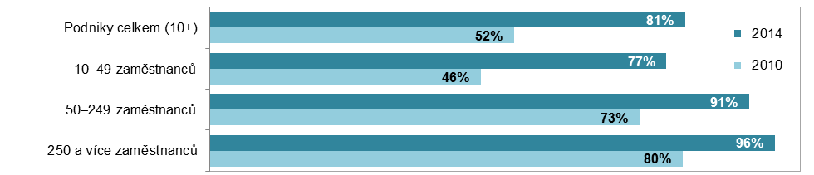
Zdroj: Český statistický úřad 2015

